Учреждение образования
«БЕЛОРУССКИЙ ГОСУДАРСТВЕННЫЙ ТЕХНОЛОГИЧЕСКИЙ УНИВЕРСИТЕТ»

«ИССЛЕДОВАНИЕ СТЕГАНОГРАФИЧЕСКОГО МЕТОДА НА ОСНОВЕ ПРЕОБРАЗОВАНИЯ НАИМЕНЕЕ ЗНАЧАЩИХ БИТОВ»

Студент:
Ивановский Егор Геннадьевич
Вариант 5
Преподаватель:
Савельева Маргарита Геннадьевна

Минск 2023
Задание 1
Найти точки ЭК для значений х, где хмин = 141, а хмакс = 175.
Для реализации данного задания можно с помощью цикла от 141 до 175 посчитать значения по формуле:

В результате получится алгоритм представленный на рисунке 1.
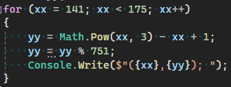
Рисунок 1 – Алгоритм поиска значения y
Результат работы алгоритма представлен на рисунке 2.
Рисунок 2 – Результат работы алгоритма
Задание 2
Создать оконное приложение для зашифрования/расшифрования собственного имени на основе ЭК.
Вычислить самостоятельно значение открытого ключа Q.
Для зашифрования имени можно воспользоваться классом Point. Пример алгоритма представлен на рисунке 3.
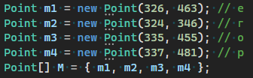
Рисунок 3 – Сообщения для шифрования
На рисунке 4 представлен алгоритм реализующий шифрование на основе эллиптических кривых.
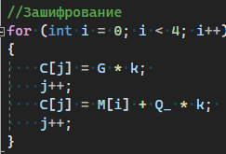
Рисунок 4 – Алгоритм зашифрования на основе ЭК
В результате работы алгоритма получается набор точек который в 2 раза больше, чем исходное сообщение. Вывод алгоритма представлен на рисунке 5.
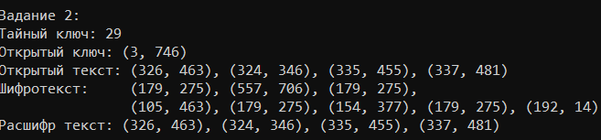
Рисунок 5 – Результат работы алгоритма
Задание 3
Создать приложение для генерации/верификации ЭЦП на основе алгоритма ЕСDSA.
Реализация генерации ЭЦП реализовано алгоритмом представленного на рисунке 6.
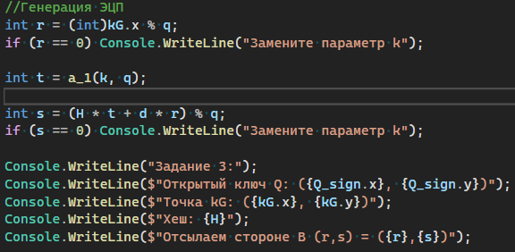
Рисунок 6 – Алгоритм генерации ЭЦП
Алгоритм для верификации ЭЦП представленный на рисунке 7.
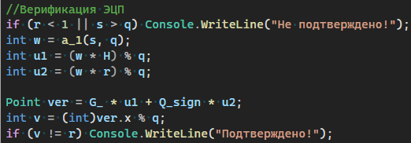
Рисунок 7 – Алгоритм верификации ЭЦП
В результате работы алгоритма на консоль выводится открытый ключ, хеш и прошла ли верификация ЭЦП. Результат работы алгоритма продемонстрирован на рисунке 8.
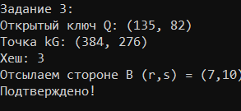
Рисунок 8 – Результат работы алгоритма верификации ЭЦП
Одним из основых параметров для пользователя является скорость шифрование и расшифрование документа. На рисунке 9 представлен график зависимости скорости алгоритма от кол-ва символов в сообщении.
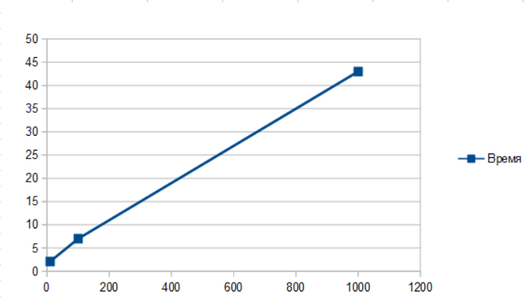
Рисунок 9 – Зависимость расшифрования и расшифрования от кол-ва точек
Вывод
Изучил и приобрел навыки разработки приложений для реализации криптографических алгоритмов на основе эллиптических кривых.

